AUDCAD・・・売り目線
月足：下降トレンド中
週足：下降トレンド（レンジに近い）
日足：約1年ぶりの高値圏
戻りのない相場
反転サイン待ち
23.6付近までの戻りから、一旦上昇し、再度下降していくところからエントリーチャンスを見ていく
4時間足：ダイバージェンス発生
1時間足：特になし
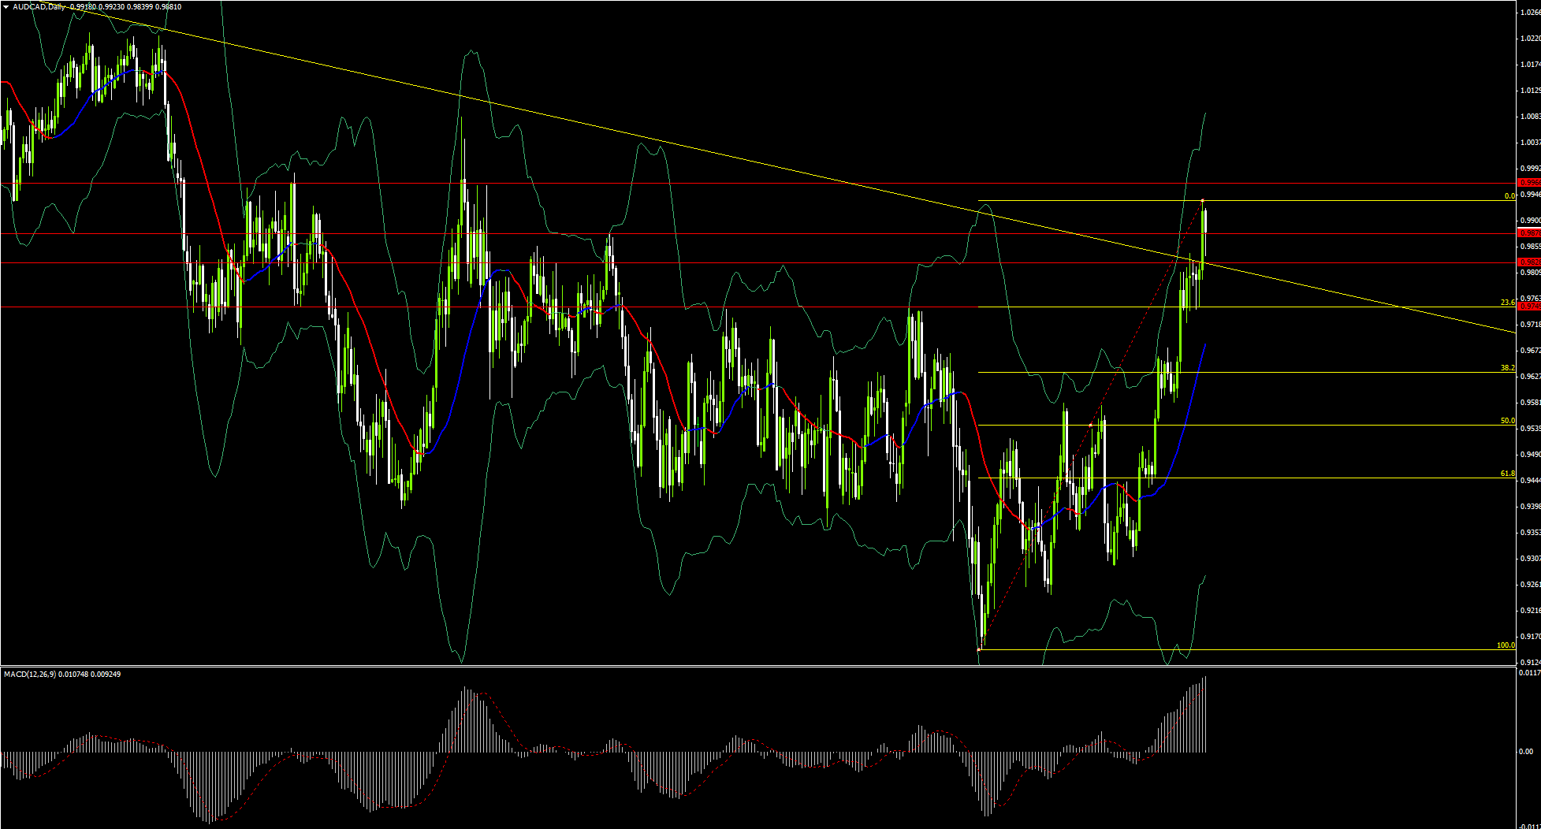

AUDCHF・・・売り目線
月足：下降トレンド中
週足：レクタングル
日足：一旦高値更新したものの、売られて直近安値付近、抜けたら下降強まる可能性大
チャートパターンなし
上がってきて、チャートパターン発生したら、売りエントリー待ち
4時間足：反転チャートパターン待ち（ダブルトップ、ヘッドアンドショルダー、ウェッジ等）
短期的には上昇ダイバージェンス発生
1時間足：特にチャートパターンなし。
※トリプルトップ＆トレンドラインに上値抑えられ、下落していることがわかる。
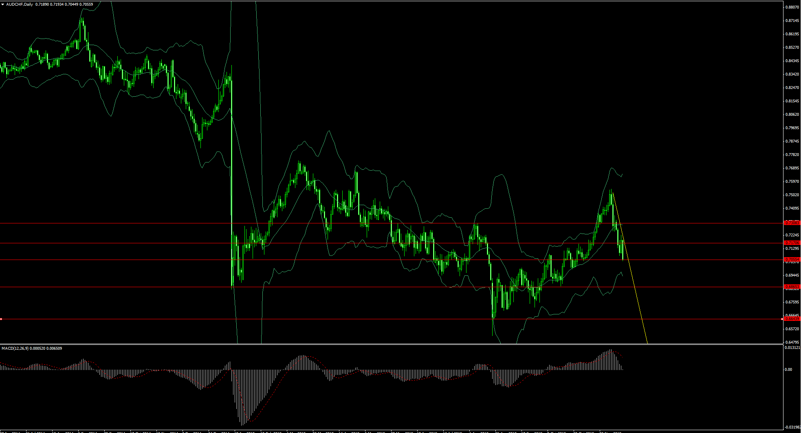
AUDJPY・・・売りチャンス近い
月足：上昇からの反転下降中
週足：下降のフラッグ形成＆サポート下限付近
日足：フラッグ下抜け＆サポート付近、下抜けで売りチャンス
チャートパターン：フラッグ＆サポレジ下抜け
4時間足：特になし
1時間足：特になし。
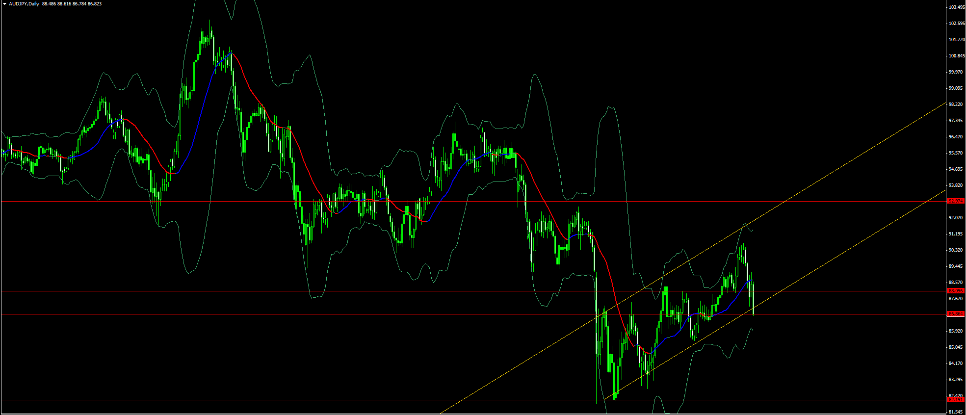

AUDNZD・・・買い目線（直近下値を割ったら売り）
月足：レンジ反転の可能性あり（ダイバージェンス発生確定？）、FIB
週足：逆三尊形成中、FIB
日足：三角保ち合い、抜けた方へ
4時間足：特になし
1時間足：大陰線→大きな戻し→再下降（下降勢い強い）
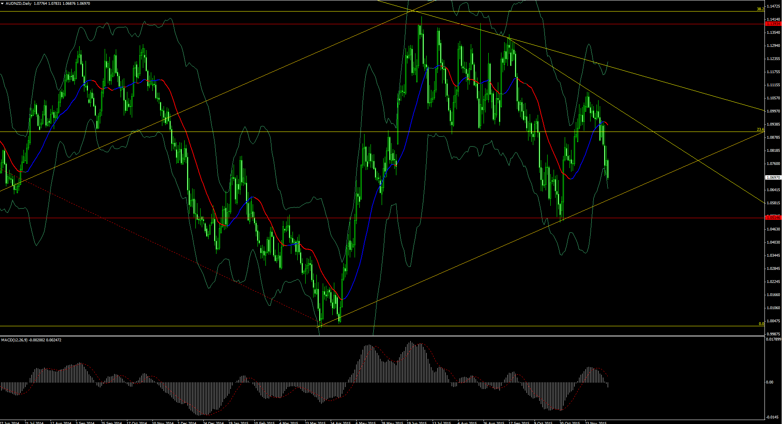
AUDUSD・・・買い目線
月足：上昇のトレンドライン割れ付近、FIB確認
週足：ウェッジ、ダイバージェンス発生（未確定）、FIB確認
日足：アセンディングトライアングル、0.73711でのFSを狙う
4時間足：月足で引いたトレンドラインで反転上昇を何度もしていることがわかる。前回安値付近、反転チャートパターンまたはPB/EBで買い。
1時間足：特になし
